Szentendre Rend-trend-je
A következő kiadvánnyal a Szentendrei Rendőrkapitányság munkatársai szeretnék tájékoztatni az érdeklődőket, mivel foglalkoztunk Mi
az elmúlt időszakban, a Dunakanyarban, Budakalásztól, Visegrádig

A lakosság segítségét kérik a férfi azonosításához

A Szentendrei Rendőrkapitányság Bűnügyi Osztálya a 13090/1792/2017. bűnügyi számon csalás bűntett elkövetése miatt folytat nyomozást ismeretlen tettes ellen.

Az ismeretlen férfi a rendelkezésre álló adatok szerint 2017. november 17-én 9 óra 15 perc és 9 óra 45 perc között Szentendrén az idős sértett azzal hívta fel telefonon, hogy családtagjuk gépkocsival balesetet szenvedett és az okozott kárt a baleset helyszínén azonnal rendezni kell. Ezt követően a telefonáló az idős nő házánál megjelent, majd miután a sértett több millió forint készpénzt adott át neki a helyszínről távozott.

A feltételezett elkövetőről grafika készült.

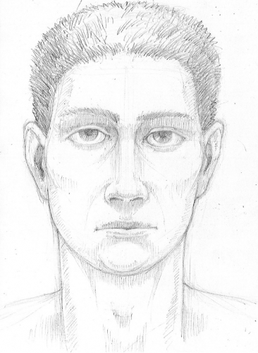

A Szentendrei Rendőrkapitányság kéri, hogy bűncselekmény gyanúja esetén haladéktalanul értesítsék a rendőrséget, további kéri, hogy aki a képen látható férfit felismeri, vagy a bűncselekménnyel kapcsolatban információval rendelkezik, jelentkezzen személyesen vagy telefonon – munkaidőben – a Szentendrei Rendőrkapitányságon (Szentendre, Dózsa György út 6/a.) a 06/26/502-400-as telefonszámon, vagy hívja a Pest Megyei Rendőrkapitányság Tevékenység-irányítási Központját a 06/1/236-2883-as telefonszámon. Továbbá névtelensége megőrzése mellett bejelentést tehet az ingyenesen hívható 06/80/555-111-es „Telefontanú” zöld számán vagy a 107-es, 112-es központi segélyhívó számok valamelyikén. A bejelentéseket a rendőrség bizalmasan kezeli.

A Pest-Megyei Rendőr-főkapitányság kéri a lakosságot, hogy az ilyen bűncselekmények elkerülése, megelőzése érdekében fogadják meg az alábbi tanácsainkat:

- Ne bízzanak meg a váratlanul jelentkező idegenekben, akár telefonon, akár személyesen keresik meg Önöket!

- Soha ne adjanak át pénzt, vagy más értéket idegenek számára!

A leggyakoribb színlelt okok:

• Az unoka, vagy hozzátartozó balesetet szenvedett, az okozott károk rendezése miatt pénzre van szüksége.
• Az unoka, vagy hozzátartozó kölcsönt vett fel, amit sürgősen vissza kell fizetni.
• A hozzátartozó bajba került, esetleg fogságban van, csak pénzért cserébe engedik szabadon.

Ilyen esetekben azonnal ellenőrizzék a hívás valóságtartalmát. Hívják fel azt a személyt, akire az ismeretlen telefonáló hivatkozik. Ha felmerül a gyanúja, hogy valaki önmagát hozzátartozónak adja ki, hívja fel és tájékozódjon.

Figyelem! A csalók a bűncselekmények elkövetésére felkészülnek és a sértett bizalmának elnyerése végett olyan valós információkat is közölhetnek, amelyek valóban a hozzátartozóhoz kapcsolódnak.

Bűncselekmény gyanúja esetén azonnal értesítsék a rendőrséget. Ne beszéljenek idegenek előtt, nyilvános helyen magánügyeikről, hiszen ezeket az információkat a bűnelkövetők felhasználhatják. Soha ne nyissanak ajtót idegeneknek, és bármilyen indokra is hivatkoznak, ne adjanak nekik pénzt. Gyanús idegenek látogatása esetén jegyezzék meg személyleírásukat, a gépjármű rendszámát. Amennyiben az ismeretlenek valamely szolgáltató dolgozójaként mutatkoznak be, minden esetben kérjék el igazolványukat, majd a szolgáltató telefonos ügyfélszolgálatán ellenőrizzék.

Ha mégis bűncselekmény áldozatává válik, azonnal értesítse a rendőrséget a 112-es segélyhívó számon. Az esetleges nyomok biztosítása céljából várja meg a rendőrök kiérkezését.

Baleset-megelőzés a láthatóság jegyében

A téli időszakban a korlátozott látási viszonyok miatt a kerékpárosok és a gyalogosok láthatóságának kiemelten fontos szerepe van.

Ebben az időszakban sajnálatos módon megnövekszik a gyalogos elütések száma. Nem árt tudni, hogy kedvezőtlen időjárási körülmények között a gyalogosok általában nem elég körültekintőek, kevésbé figyelnek a közlekedés más résztvevőire, hiszen a kellemetlen időben – érthető módon – mielőbb célhoz szeretnének érni. Ebből adódóan a járművezetők mindig fokozott figyelemmel és a sebesség csökkentésével közelítsék meg a kijelölt gyalogátkelőhelyet.

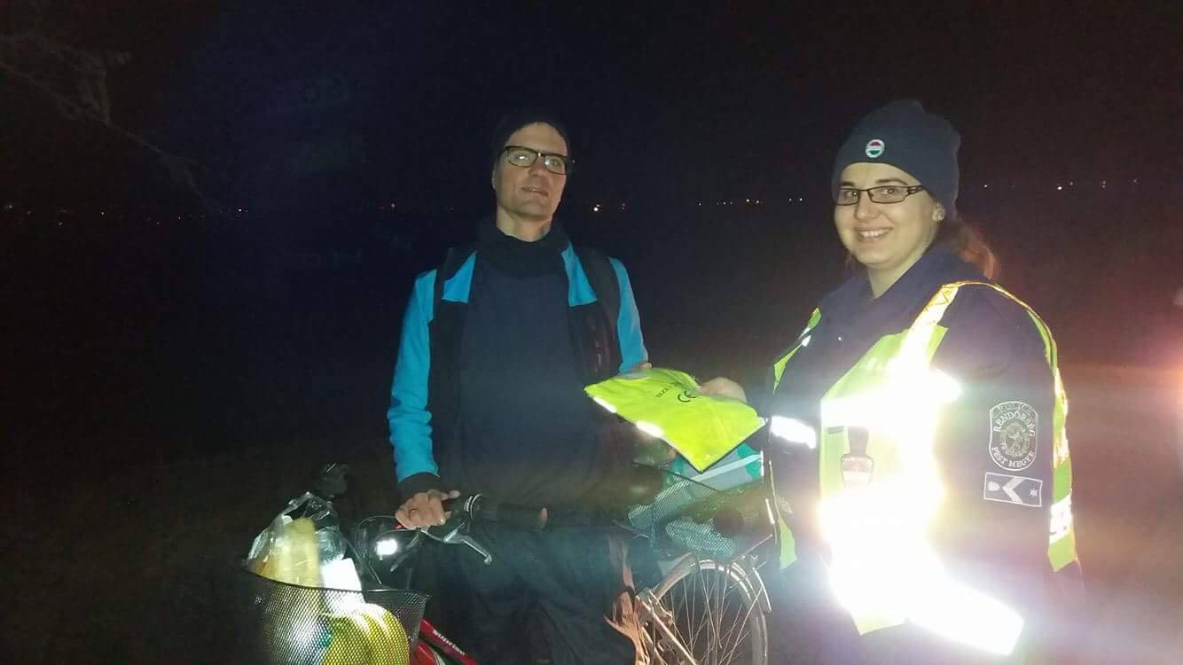

Illetékességi területünkön a rendőrök a közlekedők figyelmét felhívják a fényvisszaverő mellény viselésének életmentő szerepére, ezért baleset-megelőzési tanácsok mellett láthatósági mellényt is adnak a gyalogosan és a kerékpárral közlekedők részére.
Vádemeléssel zárult ügyek:

Verekedésbe torkollott az italozás

A Szentendrei Rendőrkapitányság Vizsgálati Osztálya eljárást folytatott N. Lajos 48 éves leányfalusi lakos ellen garázdaság vétség elkövetésének megalapozott gyanúja miatt.

A rendelkezésre álló adatok szerint a férfi 2018. február 11-én az esti órákban egy leányfalusi borozóban szórakozott, majd ott beszélgetni kezdett egy férfi ismerősével. A borozó zárásakor a 48 éves férfi nem akart távozni, az ott tartózkodókat szidalmazta, majd ezt követően az ismerősét is meglökte, több alkalommal megütötte, valamint megrúgta, miközben ő a földre esett.

A borozó tulajdonosát és a helyszínre érkező feleségét szintén szidalmazta, majd több poharat is földhöz vágott. A férfi garázda magatartásának a helyszínre kiérkező rendőrök vetettek véget, akit a rendőrkapitányságra előállítottak.

A szentendrei vizsgálók N. Lajost gyanúsítottként hallgatták ki, az ellene garázdaság vétség miatt folytatott eljárást a napokban befejezték és az iratokat vádemelési javaslattal megküldték az illetékes ügyészségnek.

Kisboltban veszekedett

A Szentendrei Rendőrkapitányság Vizsgálati Osztálya eljárást folytatott B. Mihály 56 éves pócsmegyeri lakos ellen garázdaság vétség elkövetésének megalapozott gyanúja miatt.

A rendelkezésre álló adatok szerint a férfi, 2017. november 3-án egy pócsmegyeri kis élelmiszerüzletben összeveszett egy helyi lakossal, akit két alkalommal arcul is ütött úgy, hogy annak szemüvege és sapkája is lerepült a fejéről. A további vitát a bolti dolgozók és vásárlók akadályozták meg.

A szentendrei vizsgálók B. Mihályt gyanúsítottként hallgatták ki, aki a cselekményt elkövetését elismerte.

A nyomozók a férfi ellen garázdaság vétség elkövetésének megalapozott gyanúja miatt folytatott eljárást a napokban befejezték és az iratokat vádemelési javaslattal megküldték az illetékes ügyészségnek.

Zaklatta volt élettársát

A Szentendrei Rendőrkapitányság Vizsgálati Osztálya eljárást folytatott B. László 51 éves szigetmiklósi lakos ellen zaklatás vétség elkövetésének megalapozott gyanúja miatt.

A férfi a rendelkezésre álló adatok szerint a volt élettársát 2017. november 15 és 2017. december 31. közötti időszakban a Viber üzenetküldő központon keresztül fenyegető tartalmú üzenetekkel zaklatta. Az üzenetek tartalma alapján megfenyegette, hogy bármilyen áron tönkre teszi, valamint a nő édesapjának is elküldött szöveges üzenetet. A férfi a zaklatást az üzeneteken keresztül napi rendszerességgel végezte, így a sértett mindennapjait magatartásával zavarta.

A szentendrei vizsgálók B. Lászlót gyanúsítottként hallgatták ki, aki a cselekményt elkövetését elismerte. Az ellene, volt élettárs sérelmére elkövetett zaklatás vétségének elkövetése miatt folytatott eljárást a napokban befejezték és az iratokat vádemelési javaslattal megküldték az illetékes ügyészségnek.

Szentendrei Rendőrkapitányság

